Инструкция для слабовидящих

Сайт Администрации ЗАТО Северск доступен для людей с ограниченными возможностями.
Если у Вас возникли проблемы с доступом к информации на сайте, пожалуйста, сообщите нам через форму «Техподдержка». Данная форма находится в нижней правой части страницы. Постарайтесь как можно более точно и подробно описать проблему, с которыми Вы столкнулись, для её быстрого и правильного решения.
Кнопка включения версии сайта для слабовидящих доступна в верхней части сайта слева:
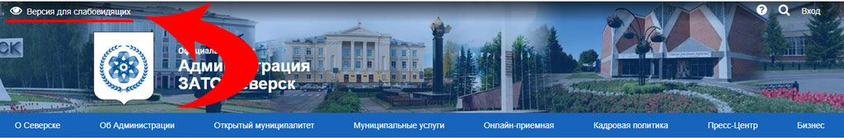
Версия сайта для слабовидящих позволяет управлять шрифтом, его размером, интервалом между буквами (кернинг) и цветовой схемой. Панель с настройками располагается в верхней части страницы над основным содержимым страницы. Выбранные по умолчанию параметры выделены контрастным фону цветом. Для изменения параметра нажмите левой кнопкой мыши по предложенному варианту настройки
Параметры | Внешний вид
Размер шрифта
Цветовая схема (черным по белому / белым по черному / темно синим по голубому) | 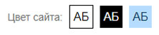
Шрифт (Arial / Times New Roman) | 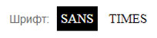
Интервал между буквами (кернинг) | 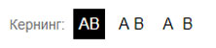
Чтобы вернуться в обычную версию сайта необходимо нажать ссылку "Обычная версия" справа на панели настроек версии для слабовидящих:
